МБДОУ «Детский сад №5 «Теремок» с. Погореловка Корочанского района Белгородской области»

Проект в старшей группе на тему:
«Мир цветов»

Выполнила воспитатель
старшей группы Веснина Т.В.

2019 год
Проблема проекта: В настоящее время у дошкольников недостаточно знаний о многообразии и разнообразии цветов средней полосы России. В большинстве случаев дети затрудняются назвать тот или иной цветок, не знают строение цветка, его особенности, целебные свойства. Многие не задумываются о том, что цветы – это не только красота, но и часть живой природы, которую необходимо беречь и охранять. Сорвать цветок может каждый, а вот сказать – какой цветок сорвал, далеко не все.
Целевая аудитория: дети старшей группы, воспитатели
Приблизительная продолжительность реализации проекта: 1 неделя
Цель проекта: знакомство с разнообразием цветущих растений, их связью со средой обитания.
Задачи проекта:
• Расширение и уточнение представлений детей о цветущих растениях и их разнообразии;
• Закреплять понятия: комнатные, садовые, луговые, лекарственные растения.
• Формировать бережное отношение к растениям, развивать желание ухаживать за ними.
• Воспитывать любовь к прекрасному, красоте окружающего мира.
• Развивать творческие способности детей, закреплять умение отражать полученные впечатления в рисунках, творческих работах.
Планируемые результаты проекта:
• Дети знают названия разнообразных цветущих растений, их особенности.
• Умеют ориентироваться в видах растений (комнатные, луговые, садовые, лекарственные).
• Понимают необходимость бережного и заботливого отношения к цветам.
План проведения проекта.
1. Познание «Такие разные растения».
Цель: научить определять разновидности цветов (луговые, полевые, лесные, горные, садовые, первоцветы, обогащать словарь
2. Беседа с использованием ИКТ
«Лекарственные растения»
Цель: Закрепить знания детей о лекарственных травах, об их целебных свойствах
3. Беседа «Красная книга растений»
Цель: Формировать у детей ответственное и доброе отношение к родной природе. Сформировать убеждение о бесценности природы и подвести к выводу о необходимости ее оберегать.
4. Изо «Одуванчики»
Цель: Познакомить детей с новым жанром живописи - работа акварелью “по сырому” листу
5. Конструирование из бумаги. «Тульпаны»
Цель: Учить детей изготовлению цветов в технике оригами.
6. Лепка «Полевые цветы»
Цель: учить детей лепить полевые цветы по выбору, передавая особенности их строения и окраски, воспитывать интерес к живой природе.
7. Чтение художественной литературы: «Дюймовочка» Г. Х. Андерсена, С. Карулис «Фея волшебной поляны», В. Катаев «Цветик – семицветик», А. Толстой «Колокольчики», М. Пришвин «Золотой луг», «Цветик – колокольчик» Заучивание стихотворения П. Соловьева «Подснежник»
8. Подвижные игры
«Цветы и ветер»
Цель: Упражнять в ходьбе по кругу, «змейкой», сохраняя правильную осанку. Закреплять умение быстро передвигаться по площадке в разном направлении.
«На цветочной поляне»
Цель: Развивать у детей умение бегать врассыпную, не наталкиваясь друг на друга, ориентироваться в пространстве, координацию движений; развивать цветовосприятие, внимание, быстроту реакции; развивать память и связную речь; прививать любовь к игре, учить соблюдать её правила.
«Солнышко и дождик»
Цель: развивать внимание, умение действовать по сигналу
«Цветы распускаются»
Цель: развивать у детей дыхание в процессе игры.
9. Дидактические игры
«Собери цветок»,
Цель: закреплять знания о строении цветов (стебель, корень, листья, цветок, и т. д.)
«Четвертый лишний»
Цель: учить находить сходства и различия между цветами, закреплять умение объяснять
«Узнай по описанию»
Цель: уточнить знания о строении цветка, закрепление названий комнатных и садовых растений
«Найди растение по названию»
Цель: закреплять знания детей о названии комнатных, садовых, луговых цветах
Игра по развитию речи: «Опиши цветок».
Цель: продолжать закреплять умение описывать цветы по схеме
10. Сюжетно-ролевая игра
Игра «Магазин цветов».
Цель: продолжать учить детей распределять роли самостоятельно, подготавливать необходимый для игры игровое оборудование и костюмы
11. Экспериментирование
«Где лучше расти?»
Цель: Установить необходимость почвы для жизни растений, влияние качества почвы на рост и развитие растений
«Как влияет солнце на растение?»
Цель: Установить необходимость солнечного освещения для роста растений. Как влияет солнце на растение. В течение недели
12. Трудовая деятельность:
Уход за комнатными растениями
Пересадка комнатных растений
Помощь в прополке и рыхлении почвы на клумбе группового участка В течение недели
13.Работа с родителями по изготовлению книжек малышек «Мир Цветов»

Конструирование из бумаги «Тюльпаны»
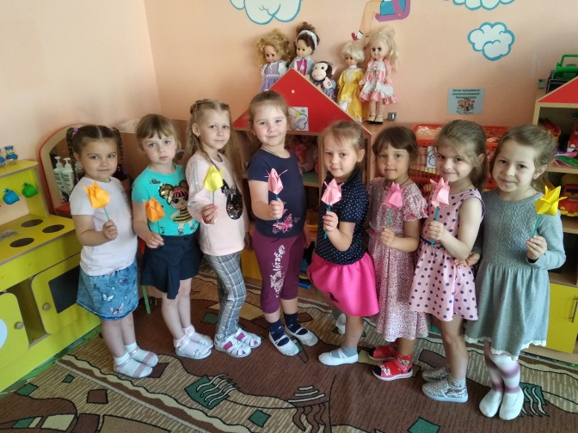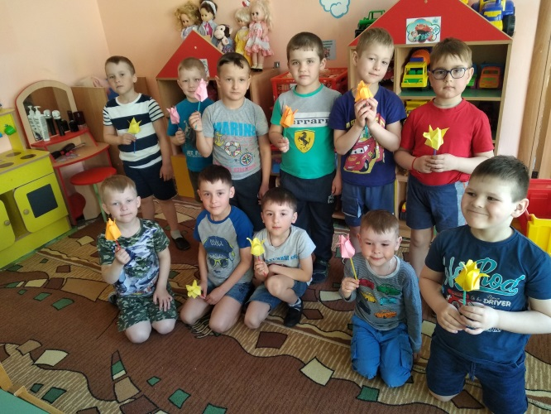

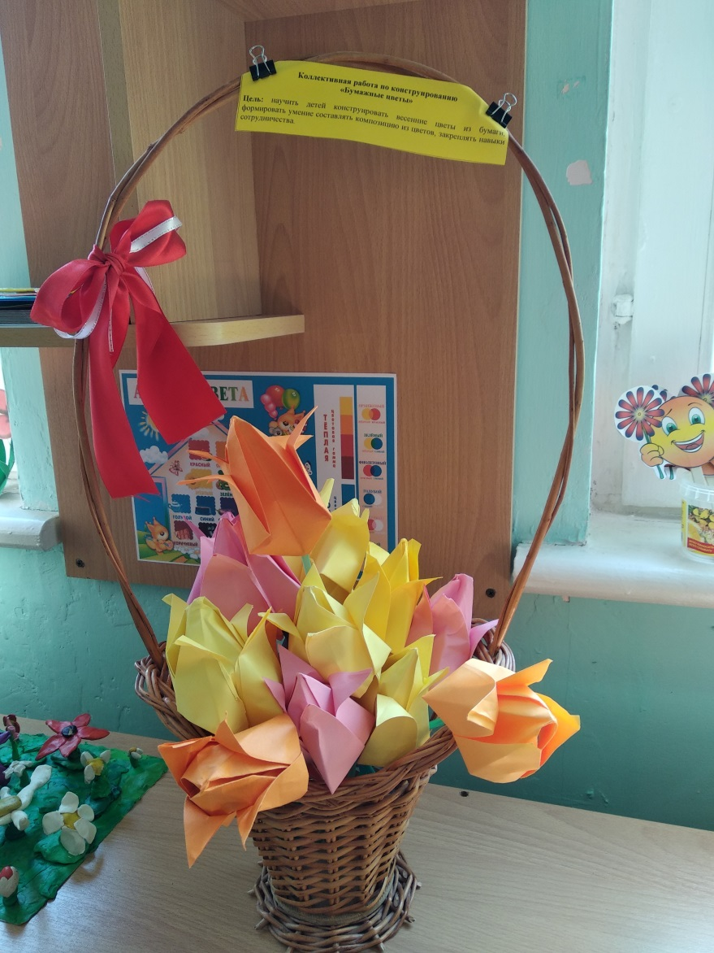

Эксперемнтирование «Где лучше расти»
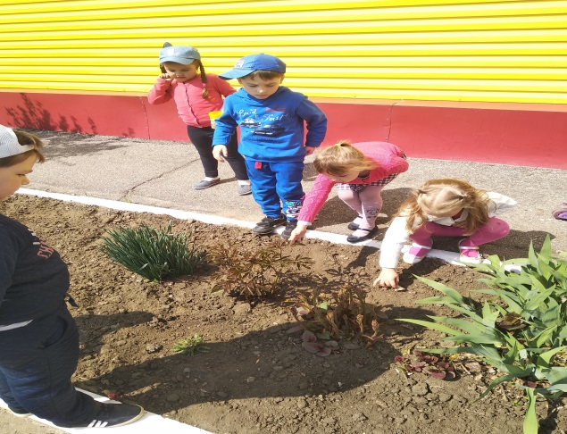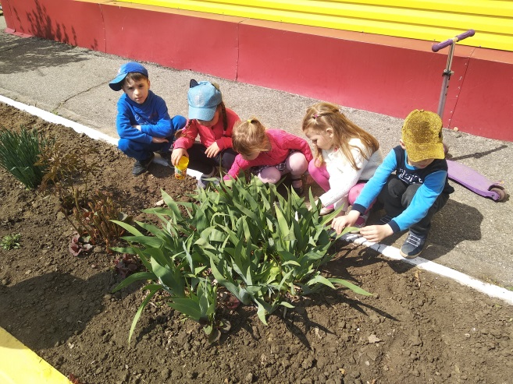

Рисование «Одуванчики»
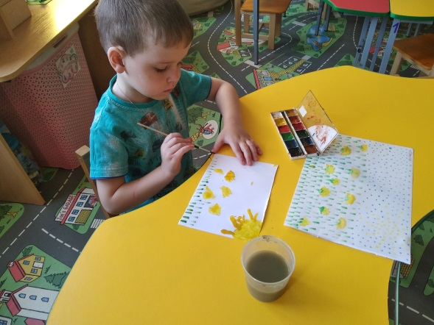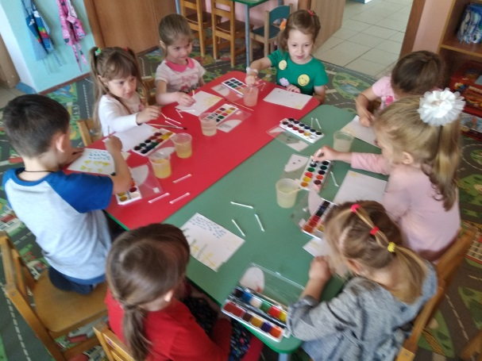

Игра «На цветочной поляне"
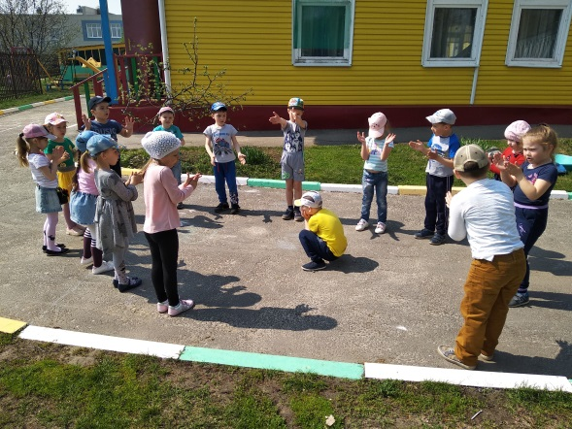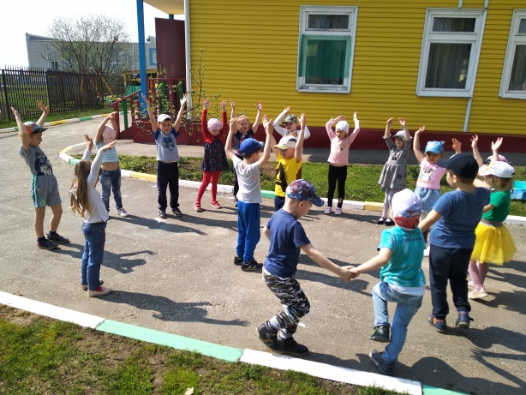

Лепка «Полевые цветы»
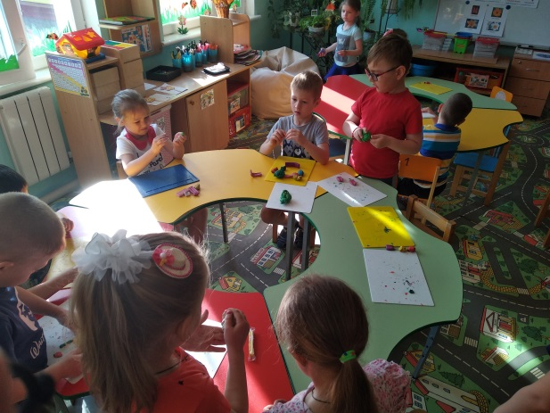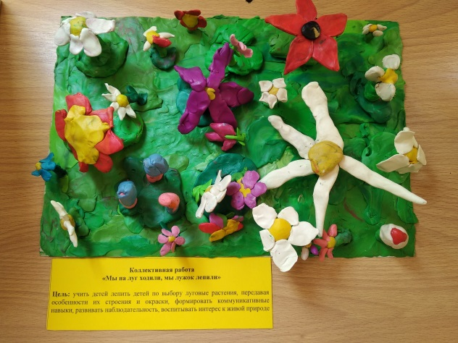

Изготовление родителями «книжек малышек»
